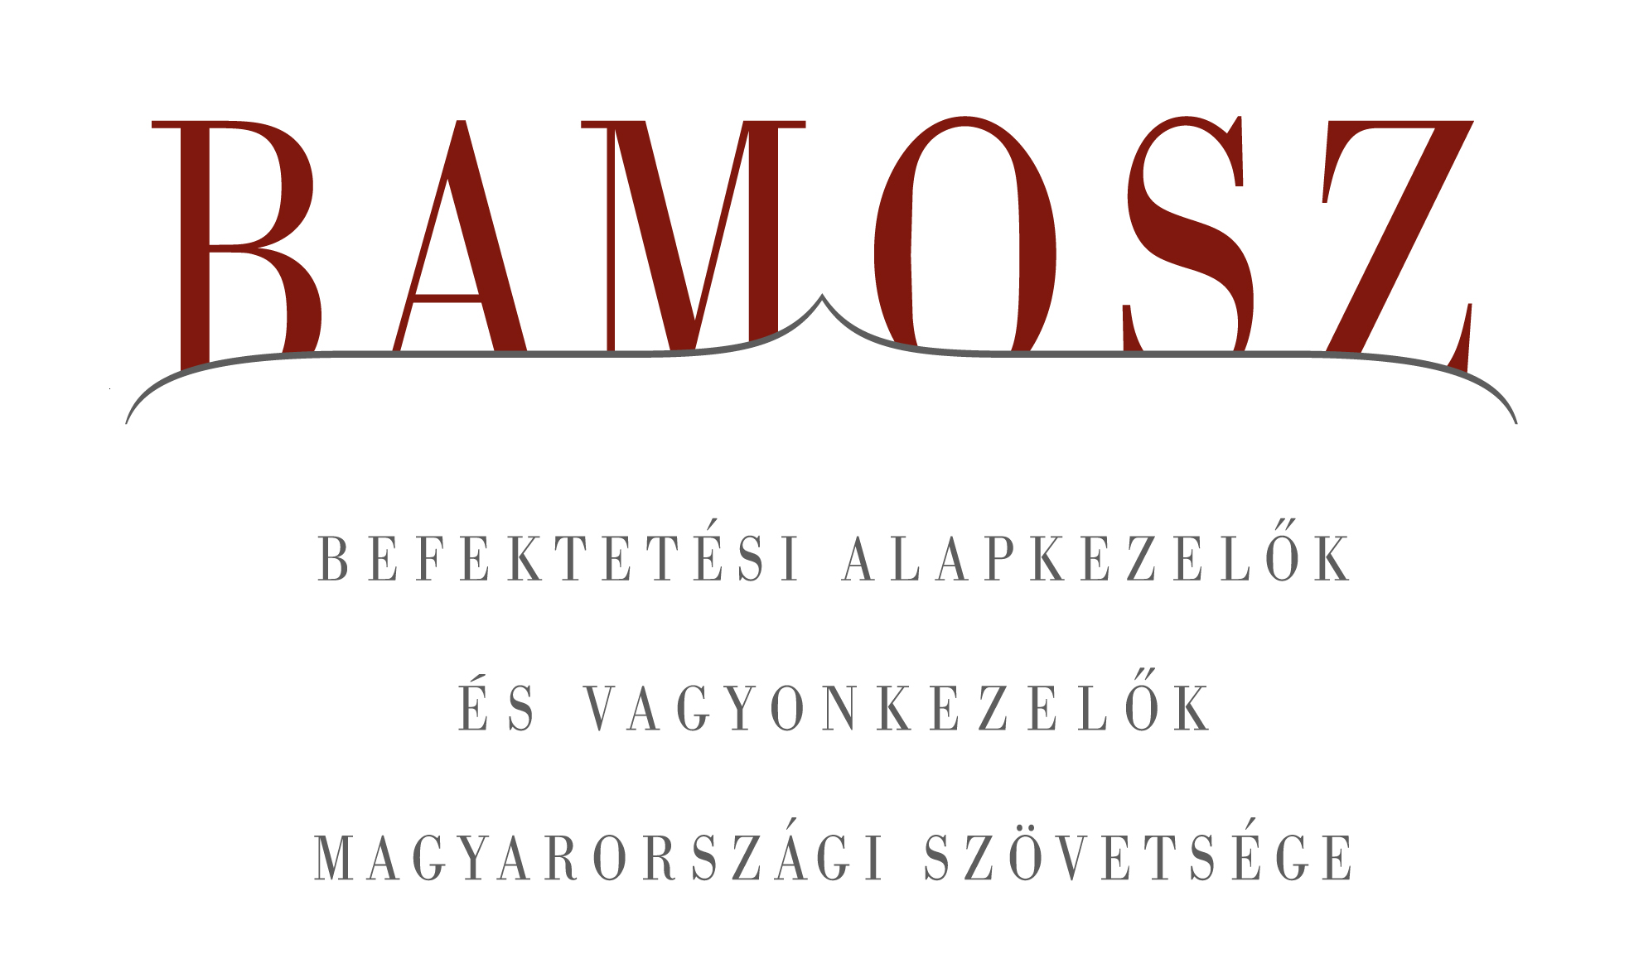

További növekedés a befektetési alapok piacán

Budapest, 2014. november 17.

Folytatódott a vagyon gyarapodása a befektetési alapok piacán októberben is, ami elsősorban a tőkebeáramlásnak volt köszönhető. Mind a fejlett, mind a fejlődő világ tőzsdéi emelkedtek, ezzel szemben a magyar tőzsde kisebb korrekciót hajtott végre. A forint jól szerepelt, hiszen tovább erősödött az euróhoz képest, de ezúttal a dollárral szemben is. A vagyongyarapodást tekintve a befektetési alapok piacán ebben a hónapban ismét jól szerepeltek a vegyes alapok, de a pénzpiaci alapok hasonlóan remekeltek, amire hosszabb ideje nem volt példa.

A befektetők továbbra is keresik és kedvelik a befektetési alapokat. Ebben a hónapban összességében 105 milliárdnyi friss tőke érkezett az alapokba, ezen belül kimagaslóan a legtöbb friss pénz a pénzpiaci alapokba. Az egyes kategóriák közül csupán a részvény alapoknál látunk tőkekiáramlást, de ott sem jelentős a nagysága. A kezelt vagyon alakulása ebben a hónapban nem mutat egységes képet, hiszen a részvény alapok és az árupiaci alapok vagyona enyhén csökkent. A tőkeáramlás és a hozamok eredőjeként BAMOSZ tagok által kezelt befektetési alapok összvagyona 99 milliárd forinttal, azaz 1,8 százalékkal növekedett októberben.. A hónap végén a BAMOSZ tagok mindösszesen 5.518 milliárd forintot kezeltek befektetési alapokban.

Néhány fontosabb tőkepiaci
index teljesítménye
RMAX | 0,06 %
MAX | 2,51 %
BUX | - 3,16 %
BIX | 0,29 %
MSCI WF (USD) | 0,67 %
MSCI EM (USD) | 1,19 %

Az euró/forint, illetve a
dollár/forint árfolyam változása
EUR/HUF | - 1,02 %
USD/HUF | - 0,26 %

A nyilvános nyíltvégű „hagyományos” értékpapír alapok adják az összvagyon többségét (66,4 százalékát). Az ilyen típusú termékekben kezelt vagyon az elmúlt hónapban összességében 2 százalékkal nőtt.

A pénzpiaci alapok vagyona 3%-kal nőtt, ezen belül a likviditási alapok vagyona 3,9%-kal. Mindez alapvetően a hazai likviditási alapoknak köszönhető, ahová 26 milliárdnyi tőke áramlott be. A pénzpiaci alapokba összességében 46,5 milliárdnyi friss tőke érkezett, amely a legmagasabb a kategóriák között.

A kötvényalapok népszerűsége csökkent az elmúlt hónapban. Az utóbbi hónapokban főleg a rövid futamidejű hazai kötvényalapokat keresték a befektetők, de ezúttal itt a visszaváltások kerültek túlsúlyba. A tőkebeáramlás közel 13 milliárd forint. A vagyongyarapodás a hozamokkal együtt 1% volt.

A vegyes alapokba jelentős mértékű, 18 milliárd forintnyi tőke áramlott be az elmúlt hónapban, ami a második legmagasabb érték. A hozamokkal együtt a vagyon 3%-kal növekedett, amely a harmadik legmagasabb érték a kategóriák között.

A magyar tőzsdeindex ezúttal is a trenddel szemben haladt, ami most csökkenést jelentett. A részvényalapokból 4 milliárdnyi tőke áramlott ki, amin a hozamok némileg még rontottak is, így összességében a részvényalapok vagyona 1,9%-kal lett kevesebb.

A tőkevédett alapokba ezúttal 8,3 milliárdnyi friss tőke érkezett, de a hozamok nem segítették a bővülést, így mindössze 1,2 százalékos növekedést mutat a kategória vagyona.

Az abszolút hozamú alapok esetében a tőkebeáramlás nagysága 7,3 milliárdot tett ki, a hozamok viszont nem tettek hozzá a növekedéshez, így a kategória vagyongyarapodása mindössze 1,1%-os volt.

Az ingatlanalapok vagyongyarapodása ezúttal meghaladta az átlagos mértéket. A tőkebeáramlás 9,7 milliárd, amin némileg még a hozamok javítottak, így a tőkebeáramlás és a hozam együttesen 2,2%-os pozitív vagyonváltozást hozott.

Az árupiaci alapokba 0,3 milliárdnyi tőke érkezett, de a hozamok alakulása miatt a nettó eszközérték 1,6%-kal csökkent.

Az elsősorban intézményi befektetők vagyonát kezelő zártkörű alapok esetében az elmúlt hónapban közel 3,3 milliárdos tőkebeáramlást tapasztalhattunk. A vagyongyarapodás nem érte el az átlagos mértéket, nagysága 1,4%-os volt.

A szerkesztők figyelmébe:
BAMOSZ
A Befektetési Alapkezelők és Vagyonkezelők Magyarországi Szövetsége (BAMOSZ) a hazai alap- és vagyonkezelő szakmát képviselő szövetség. A BAMOSZ 26 tagja összesen több, mint 8.200 milliárd forint vagyont kezel, ezen belül mintegy 5.500 milliárd forintot befektetési alapokban. A BAMOSZ honlapja a www.bamosz.hu oldalon található.
A tájékoztatóban szereplő adatok – egyéb megjelölés hiányában – a Befektetési Alapkezelők és Vagyonkezelők Magyarországi Szövetségének tagjai által szolgáltatott számokon alapulnak, és kizárólag a BAMOSZ tagjaira vonatkoznak. Az adatok tájékoztató jellegűek, azok helyességét a BAMOSZ-nak nem áll módjában ellenőrizni, ezért azokért felelősséget nem vállal.

Részletes háttértáblák a BAMOSZ honlapon találhatók:
http://www.bamosz.hu/web/guest/dokumentumok-es-statisztikak/-/document_library_display/ir0V/view/35326

További információ:
Temmel András
info@bamosz.hu
374-07-56

